« Lou, on ne peut que l’adorer… »
Interview | Culture | 8 octobre 2014 à 05:00 par Laurent Djian (Un Jour une Actu)

Lola Lasseron a eu la chance d’incarner le rôle-titre de " Lou ! Journal infime ", le film adapté de la célèbre bande dessinée. Une expérience que la jeune actrice de 13 ans a bien voulu nous raconter.

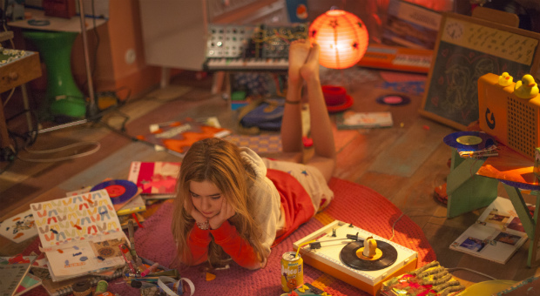
Lola Lasseron dans le rôle de Lou (© Studiocanal)

1jour1actu : Connaissais-tu la « Lou » des bandes dessinées avant de l'interpréter au cinéma ?
Lola Lasseron : Bien sûr ! Et comme toutes les filles de mon âge, je me suis immédiatement identifiée à elle. Elle est parfois énervante, égoïste, mais je la trouve marrante, attentionnée, et elle a toujours plein d'idées. On ne peut que l'adorer.

Le film reste assez fidèle à la bande dessinée…
Lola Lasseron : C'est Julien Neel, le créateur de la BD « Lou », qui l'a lui-même réalisé. Il s'est surtout inspiré des deux premiers tomes. On y retrouve tous les proches de Lou : Mina, sa meilleure copine, Tristan, dont elle tombe secrètement amoureuse. Sans oublier sa mère, qui se comporte comme une ado et qui passe son temps devant les jeux vidéo. En fait, Lou, c'est un peu comme la mère, et sa mère, c'est un peu comme son enfant…
L'univers rêveur et drôle de Lou (© Studiocanal)

Comment as-tu obtenu le rôle ?
Lola Lasseron : J'ai dû passer quatre castings différents. Au premier, j'étais tellement angoissée que je racontais n'importe quoi. Du genre que je voulais devenir garde-forestière, ce qui n'est pas vrai ! Une autre chose m'inquiétait : les autres filles étaient toutes blondes,comme Lou, alors que moi je suis brune.

Comment as-tu fait, alors ?
Lola Lasseron : J'ai accepté de me teindre les cheveux ! C'était amusant. Il faut savoir qu'on triche beaucoup, au cinéma. Par exemple, la maquilleuse accentuait mes tâches de rousseur pour qu'elles se voient plus à l'écran.

Comment s'est déroulé le tournage ?
Lola Lasseron : Toute l'équipe m'a chouchoutée et me réconfortait dès que j'en avais besoin. La journée, j'avais une loge avec plein de peluches dedans et une baignoire genre Jacuzzi ! Et le soir, je dormais chez la directrice de casting. Je me sentais en confiance, comme avec une deuxième famille. C'était important : j'habite loin de Paris, et, durant deux mois et demi, je n'ai vu mes amis et mes parents que le week-end.

La scène la plus difficile à tourner ?
Lola Lasseron : Celle où je dois crier et me mettre en colère. La phrase était longue, j'inversais les mots. Et puis, je n'arrivais pas à m'énerver. Je pensais à mon père quand il m'interdit de jouer aux jeux vidéo, mais ça ne marchait pas. J'ai fini par réussir, grâce à l'aide de Ludivine Sagnier, l'actrice qui joue ma mère.

Et un super-souvenir ?
Lola Lasseron : Quand on a répété la scène de la danse. J'ai adoré apprendre la chorégraphie.
Lola dans la scène de la danse (© Studiocanal)

Prête à recommencer ?
Lola Lasseron : Si on me propose un rôle aussi intéressant que celui de Lou, oui, sans hésiter. J'ai vécu une expérience inoubliable. Maintenant, j'ai compris à quel point le métier de comédienne était difficile. On dépend de ce que les autres pensent de nous. Par exemple, ça doit être vexant de savoir qu'un réalisateur ne veut pas de toi parce qu'il n'aime pas ton visage ou ta démarche. Je ne suis pas sûre de pouvoir le supporter.

Découvre la bande-annonce de « Lou ! Journal infime » ci-dessous :

